学生端操作管理
1中国政法大学公派留学项目申请
1登陆到中国政法大学研究生综合管理系统
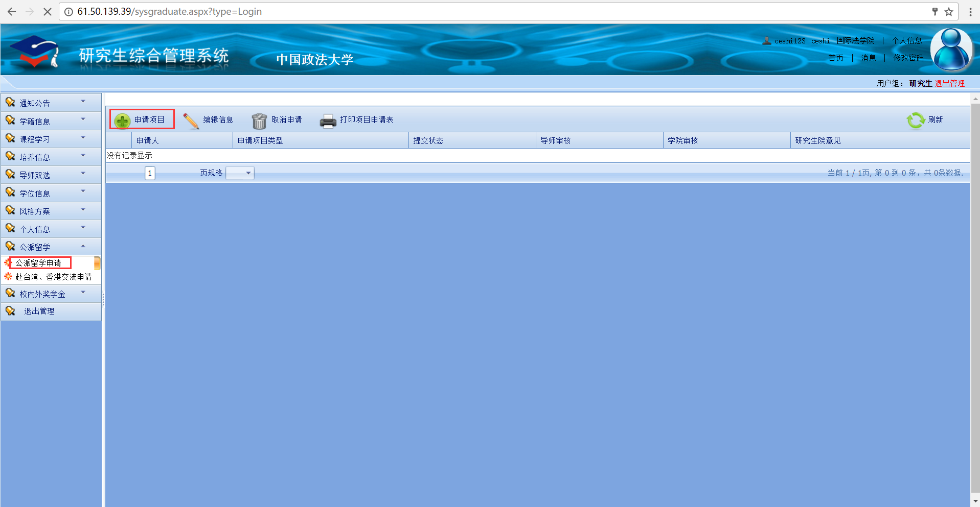
2申请项目 点击申请项目按钮
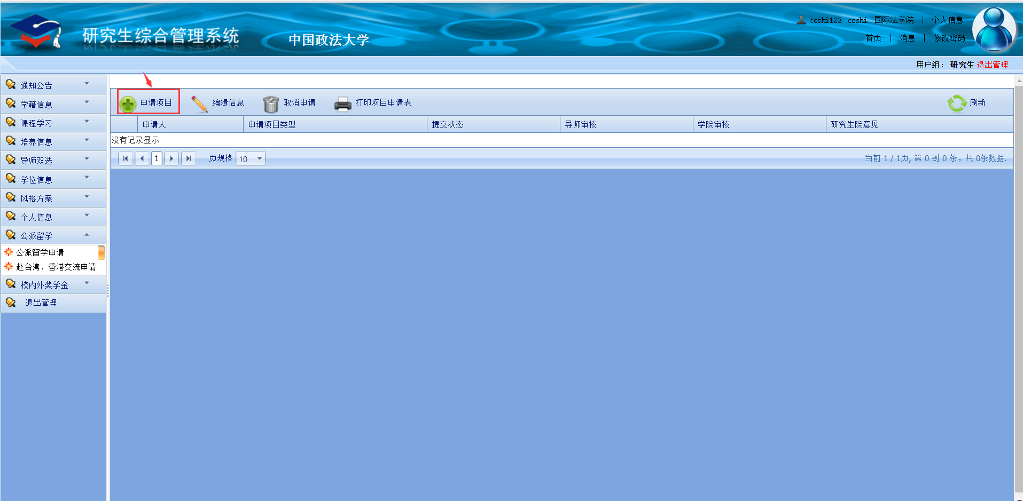
3选择项目类型
1国家公派硕士研究生项目
2国家建设高水平大学公派研究生项目
注：博士生默认只能申请第2项，硕士生 1 2 都可以申报
3填写相关信息，点击临时保存或提交按钮完成填写操作。
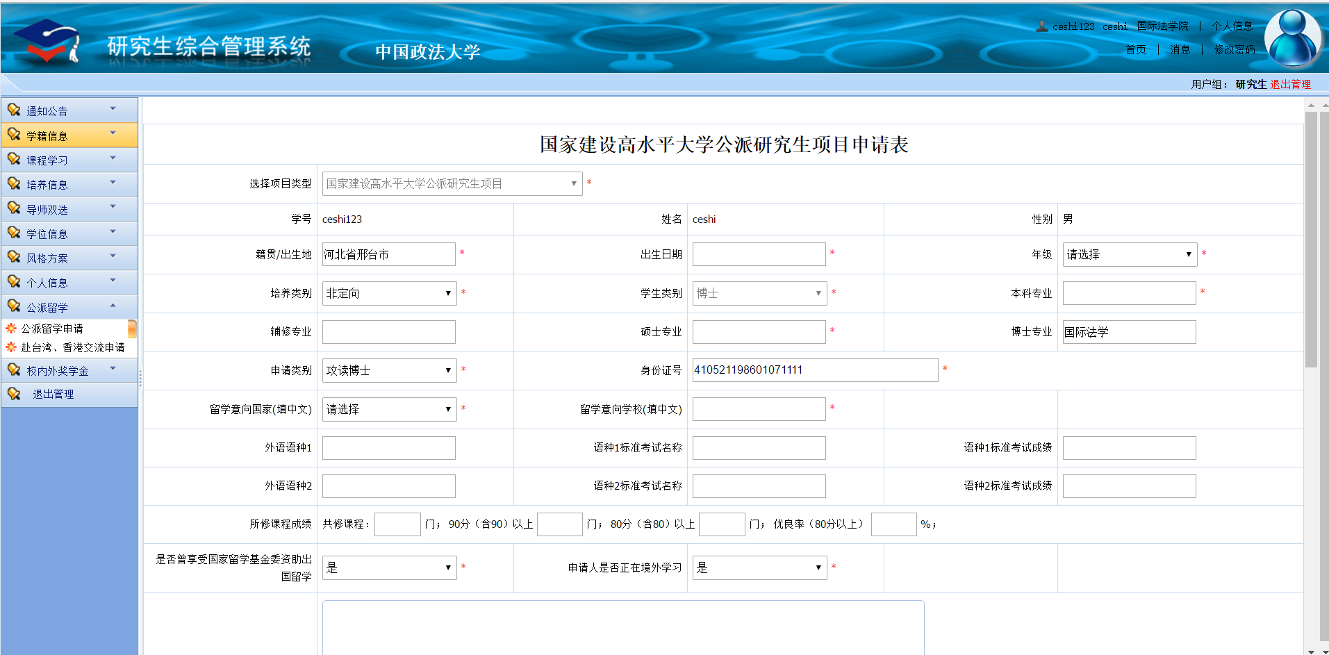
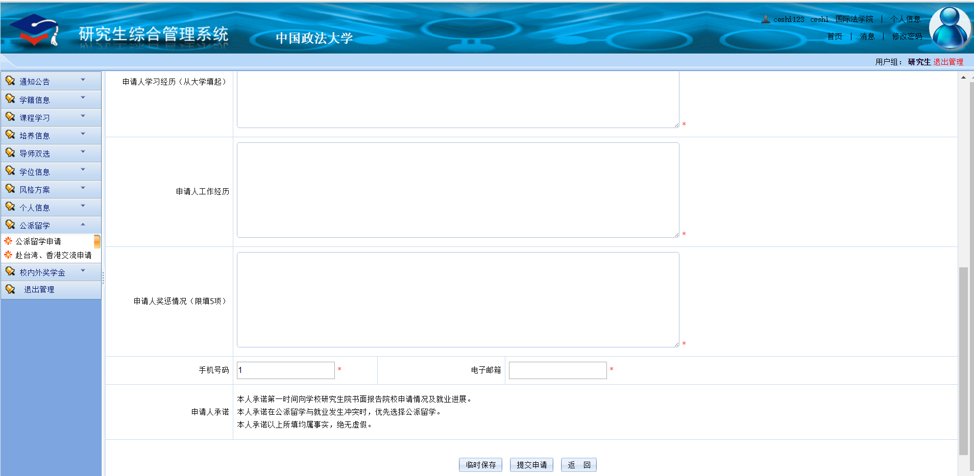
4编辑信息：
4.1编辑信息:未提交项目申请可以再次对信息进行编辑，
4.2取消申请:未提交项目可取消申请，已提交项目不能撤销申请
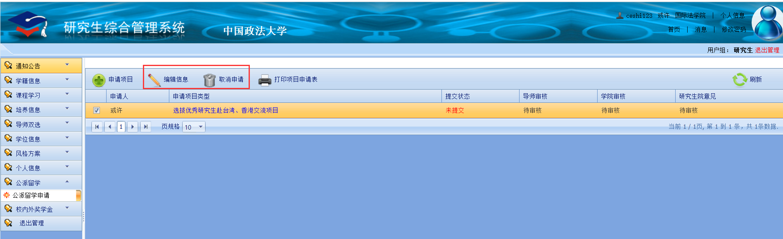
5打印项目申请表：选择列表中的数据，点击打印项目申请

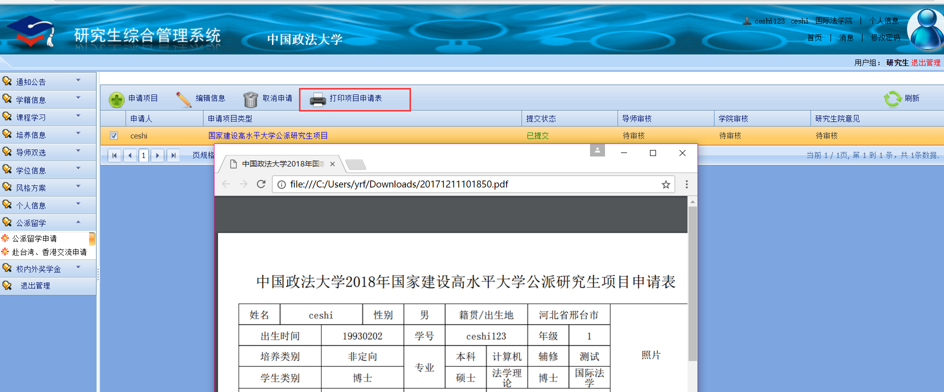

2中国政法大学选拔优秀研究生赴台湾、香港交流项目申请
1选择赴台湾、香港交流项目申请菜单，点击申请
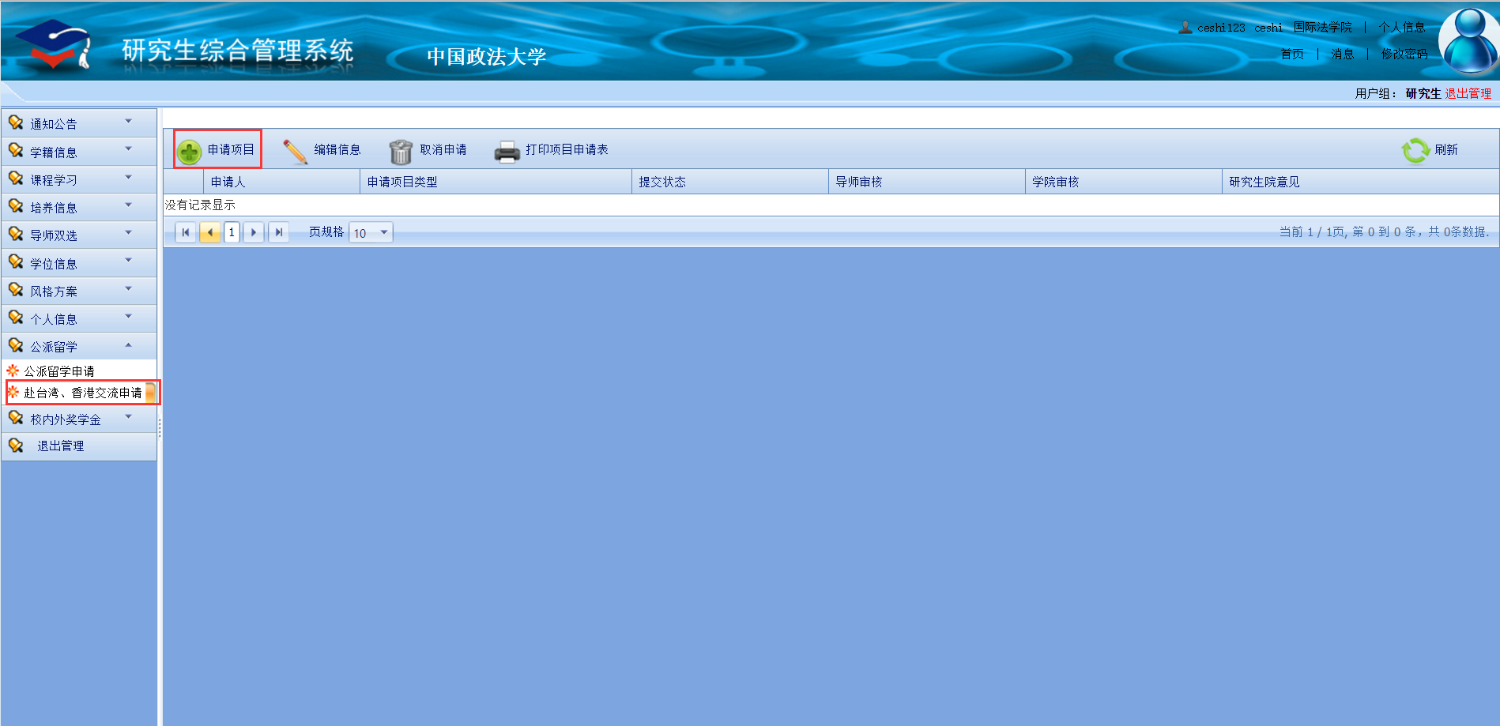
2填写相关信息，点击保存或提交完成申请操作
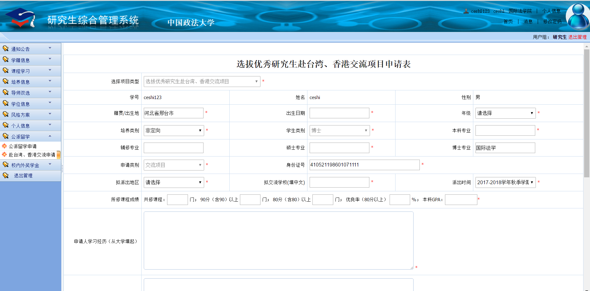
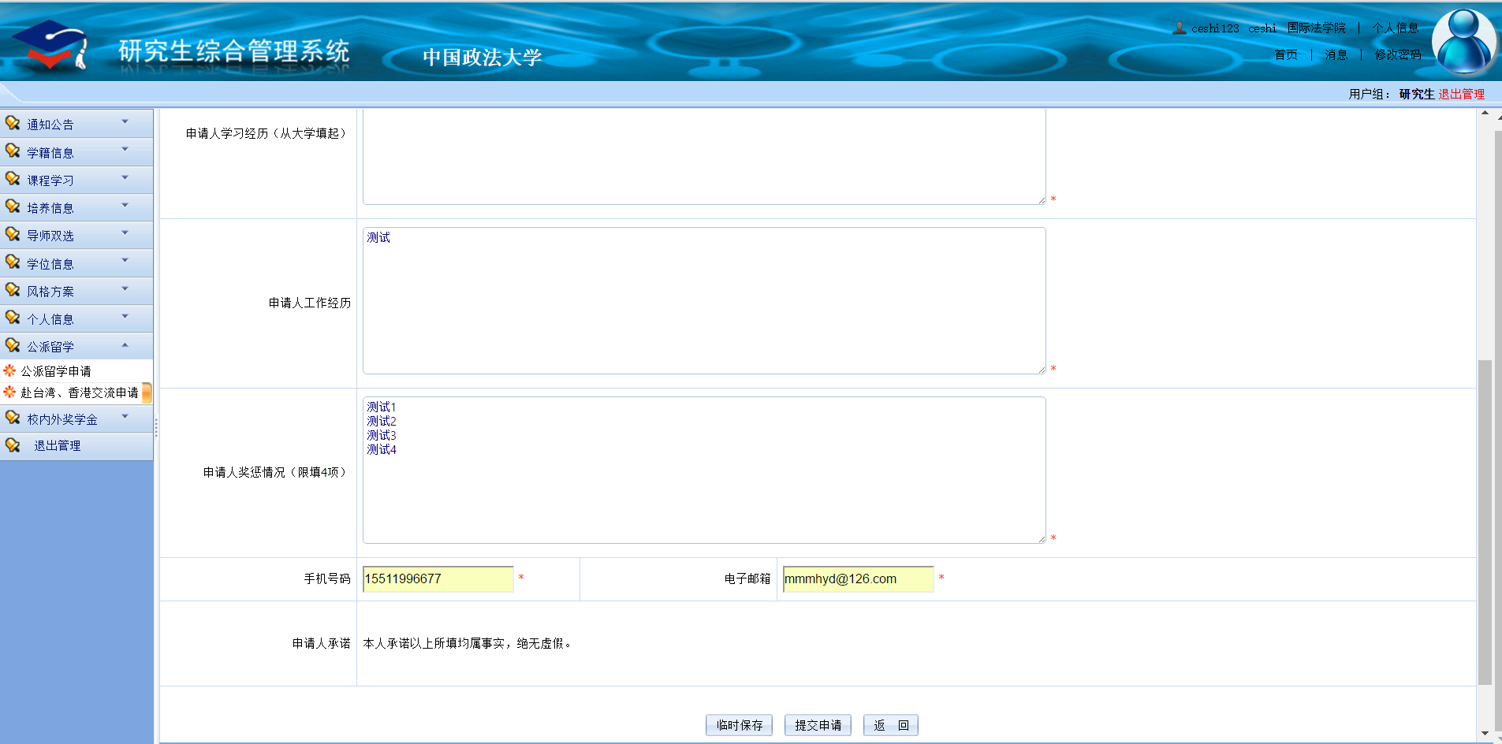
3编辑信息 未提交的项目申请可以再次编辑更改信息，已提交的项目，需向学院或研院提出退回操作。
3.1取消申请 未提交的项目可以撤销申请，已提交的项目不能取消申请。
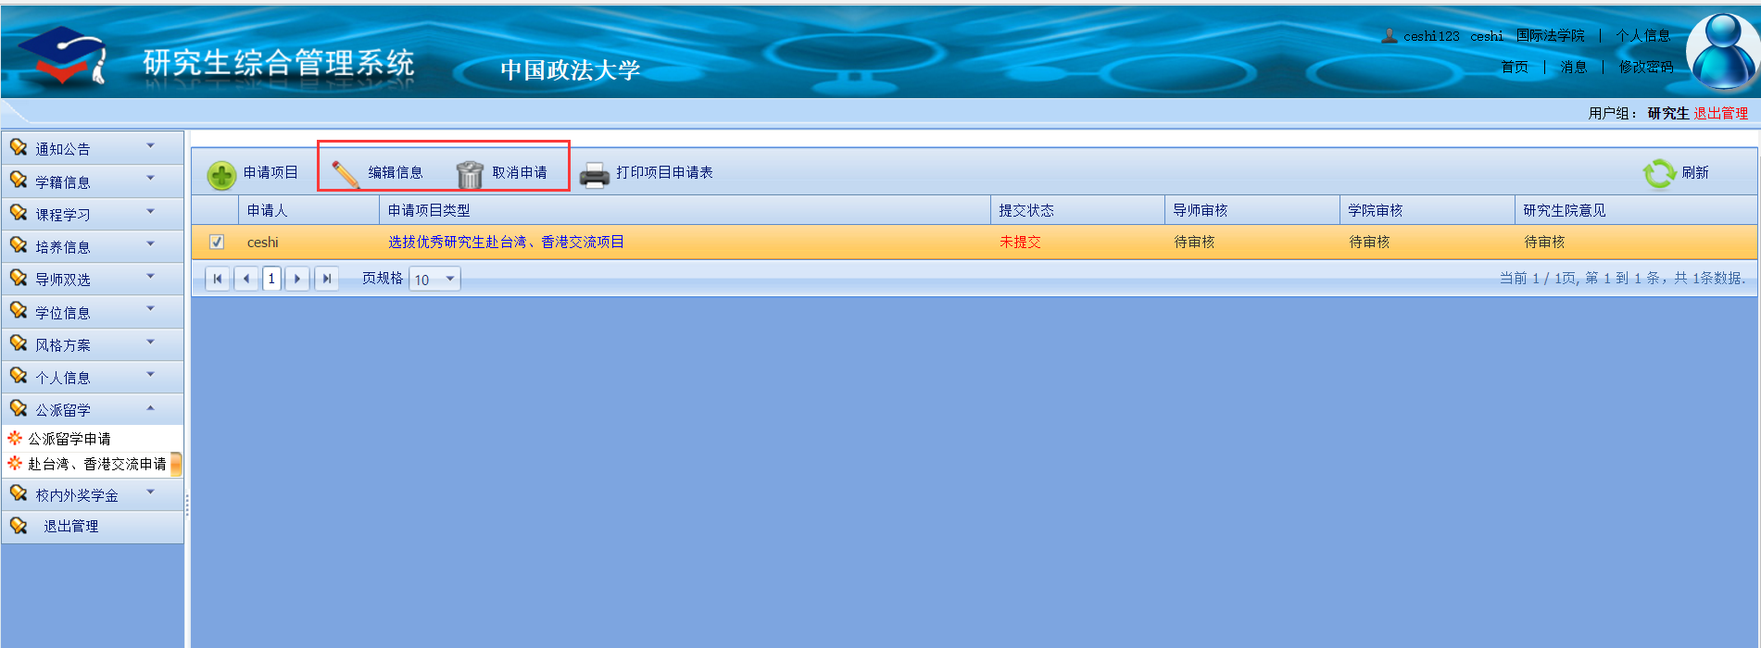
4打印项目申请表 提交完成项目后 可以点击打印项目申请表 即可完成下载
